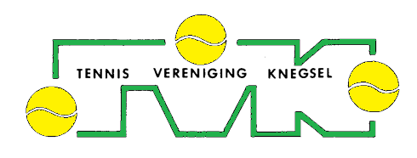
NIEUWSBRIEF
September 2015 nummer 5
Pink Ribbon Ladies Tennis
Zaterdagmiddag 17 oktober van 14.00 tot 18.00 uur is weer het jaarlijkse Pink Ribbon ”Ladies Tennis”. Deze activiteit is dit jaar open voor alle dames de zich betrokken voelen bij Pink Ribbon. Ze hoeven dus geen lid te zijn van de tennisvereniging en ook kunnen tennissen is geen vereiste. De gezelligheid staat voorop. Het inschrijfgeld van € 5,- zal geheel ten goede komen aan Pink Ribbon. Dus dames, kom gezellig en breng gerust een vriendin of bekende mee. Opgeven kan rechtstreeks bij Alby w.pasmans@chello.nl of via secretariaat.tvknegsel@gmail.com of op het infobord in het clubgebouw.

Clubavond “speciaal”
Op donderdagavond 15, 22 en 29 oktober houden we een speciale clubavond. Deze avond is een combinatie van sportief plezier en leerzame gezelligheid. Van 20.00 tot 21.00 wordt er getennist. Vanaf 21.00 uur is er de mogelijkheid om alles te weten te komen over whisky onder leiding van enthousiaste whisky liefhebber Theo Verhoeven. Er wordt een kleine bijdrage gevraagd, afhankelijk van het aantal deelnemers van max. € 5,- per avond. Aanmelden is verplicht en kan ook per avond (secretariaat.tvknegsel@gmail.com of via het infobord). Ook bij slecht weer gaan de avonden door!

Meer tennissen met je tennisvriend(in)en!
Met de tennisverenigingen uit de omgeving is afgesproken dat jeugdleden die lid zijn bij een andere tennisvereniging in de buurt gratis als introducée mee mogen met de eigen jeugdleden. Zij betalen dus geen introducéegeld. I.v.m. de verzekering moet er wel een introducéeformulier worden ingevuld, met daarop het KNLTB lidmaatschapsnummer van de introducée. Het pasje moet ook meegebracht worden. Introducéeformulieren hangen in het clubgebouw naast het informatiebord. Maak gebruik van deze kans en breng je tennisvriend(in)en mee naar Knegsel.

Gespot! Introducées
We vinden het fijn als jullie vrienden/bekenden meenemen om bij ons te tennissen. Maar… er moet wel introducéegeld worden betaald. Dit is € 2,50 voor jeugd die geen lid is van een andere tennisvereniging (zie boven), en € 5,- voor senioren. Formulieren en kistje staan in het clubgebouw naast het info-bord. We vragen met klem om jullie medewerking en verantwoordelijkheid.

